P r o p o z i c e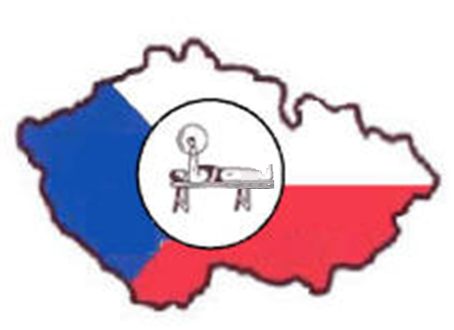
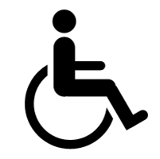Mistrovství České republiky v benchpressu tělesně postižených
sportovců 13. – 14. 10. 2018 v Českých Budějovicích

Pořadatel: 1. Centrum zdravotně postižených jižních Čech, z. s.
Vltavské nábřeží 1545/5a, 370 05 České Budějovice, Czech Republic ,
GPS 48°58'47.48"N 14°27'48.25"E, tel.: +420 604 718 304
email: czpcb@volny.cz , URL: www.1czpjc.cz

Pověření: Česká asociace tělesně handicapovaných sportovců (ČATHS)
Místo konání: Bezbariérová hala 1.CZP JČ, z.s. ,Vltavské nábřeží 1545/5a, České Budějovice
Datum konání: 13. – 14. 10. 2018
Přihlášky: Do 5. 10. 2018 na adresu 1.CZP JČ, z. s., nebo na tel.: 604 718 304, e-mail:
czpcb@volny.cz
Ředitel závodu: Jiří Smékal
Hlasatel: Radek Smékal
Hlavní rozhodčí: Vilém Stifter
Postranní rozhodčí: Milan Peleška, Miroslav Klimeš
Nakladači: Přemysl Štindl, Vojtěch Fric, Josef Bula
Světelná tabule, projektor
a výsledkové listiny: Radek Smékal

Zdravotník: Radka Smékalová
Hospodář: Ilona Malechová, Jana Smékalová
Prezentace: 13. 10. 2018 od 12:00 do 20.00 hod.,
14. 10. 2018 od 8.00 – 10.00 hod. v 1. CZP JČ, z.s.
Vážení a kontrola
vybavení závodníků: 14. 10. 2018 od 10.00 – 11.30 hod.

1

Zahájení: 14. 10. 2018 od 12.30 hod.
Cestovné a ubytování: Neproplácí se.

Ubytování: Hotel Clarion, Pražská třída 2306/14, CZ-370 04 České Budějovice
E-mail: reception.cchcb@clarion-hotels.cz, Tel.: +420 389 102 111

Hotel Zvon, Nám. Přemysla Otakara II. 90/28, 370 01 České Budějovice
E-mail: ghz@hotel-zvon.cz, Tel.: +420 381 601 601

Hotel Budweis, Mlýnská 6, 370 01 České Budějovice
Email: Email: info@hotelbudweis.cz , Tel.: +420 389 822 111

Sport Hotel, Jiráskovo nábřeží 2802/23a, České Budějovice 370 04
E-mail: sporthotelcb@sporthotelcb.cz, Tel.: +420 725 100 116

Zpracoval: Jiří Smékal, předseda 1.CZP JČ, z.s.

Pořadatel Mistrovství České republiky v benchpressu TP sportovců
nenese odpovědnost za případné škody vzniklé na zdraví nebo majetku účastníků!

--------------------------------------------------------------------------------------------------------------------------------------
Tabulka k přihlášce (zaslat na e-mail: czpcb@volny.cz do 5. 10. 2018):
Jméno | Příjmení | Druh handicapu  (TP, kvadru, kombinovaně) | Váhová kategorie | - pokus

